[Название документа]

Каспшицкий Алексей Александрович

[Год]

# Оглавление

Оглавление 1

Реферат 2

Введение 3

Глава 1. Анализ предметной области 5

Глава 2. Постановка задачи 9

Раздел 2.1. Цель и задачи 9

Раздел 2.2. Требования к системе 9

Раздел 2.3. Анализ прецедентов 11

Глава 3. Проектирование информационного обеспечения 24

Раздел 3.1. Основные сущности 24

Раздел 3.2. Хранилище данных 24

Раздел 3.3. Сервер обработки данных 24

Раздел 3.4. Клиентское приложение 24

Глава 4. Проектирование программного обеспечения 25

Глава 5. Разработка программного обеспечения 26

Заключение 27

Оценка достижения цели 27

Список использованных источников 28

Приложение 29

# Реферат

Отчет по практике на тему:

Автор: Каспшицкий Алексей Александрович

Работа включает:

Ключевые слова:

Цель работы:

На момент защиты отчета ИС находится в эксплуатации. (Приложение)

# Введение

В рамках государственной закупки (<https://zakupki.gov.ru/epz/order/notice/ok20/view/common-info.html?regNumber=0162200011822000790>) Министерства цифрового развития и связи Свердловской области наша компания получила контракт на разработку ведомственной информационной системы «Лесопользование Свердловской области» ведомственного сегмента информационной системы для организации мониторинга социально-экономического развития Свердловской области.

В описании объекта закупки требуется, что бы разработанная Система предоставляла возможность прохождения следующих бизнес-процессов:

1. оформление права пользования лесным участком отдела учета земель и организации использования лесов,
2. оформление права пользования лесным участком отдела организации лесопользования, лесовосстановления и государственной экспертизы проектов освоения лесов,
3. проведение государственной экспертизы проектов освоения лесов, расположенных на землях лесного фонда,
4. согласование проекта рекультивации нарушенных земель/проекта лесовосстановления,
5. прием лесной деклараций и отчетов об использовании лесов,
6. формирование акта о лесном пожаре,
7. утверждение акта лесопатологического обследования,
8. предоставление выписки из государственного лесного реестра,
9. выдача разрешений на выполнение работ по геологическому изучению недр на землях лесного фонда, а также на использование лесных участков в соответствии со статьями 39.33, 39.36 Земельного кодекса РФ,
10. Информирование населения о введении особых противопожарных режимов и классов пожарной опасности по условиям погоды,

В рамках отчета рассмотрим процесс №1 - оформление права пользования лесным участком отдела учета земель и организации использования лесов.

# Анализ предметной области

**Основные понятия:**

В ГрК РФ законодатель обозначил понятие **линейные объекты** путем перечисления основных видов таких объектов. В силу п. 10.1 ст. 1 ГрК РФ (<https://logos-pravo.ru/statya-1-grk-rf-osnovnye-ponyatiya-ispolzuemye-v-nastoyashchem-kodekse>) к линейным объектам относятся: линии электропередачи, линии связи (в том числе линейно-кабельные сооружения), трубопроводы, автомобильные дороги, железнодорожные линии, другие подобные сооружения.

**Сервитут** – это право на ограниченное использование чужого недвижимого имущества в частных или общественных целях (проход, проезд, проведение коммуникаций и пр.) без нарушения имущественных прав собственника статья 23 (<https://www.consultant.ru/document/cons_doc_LAW_33773/3fbb2872451363579e7694966a367224be284102/>) Земельного кодекса РФ.

По общему правилу (ст. 8 ЛК РФ) (<https://www.consultant.ru/document/cons_doc_LAW_64299/ec0eac51ce047cbfa8e73b3ccb07e34e00104db4/>) лесной фонд страны находится **в собственности государства**, то есть в федеральной собственности, туда же входят леса, растущие на землях обороны и безопасности, в заповедниках, национальных парках и некоторые другие. Однако осуществлять свои полномочия пользования и владения **самостоятельно государственный аппарат не может** и для этого передает их субъектам РФ (ст. 83 ЛК РФ (<https://www.consultant.ru/document/cons_doc_LAW_64299/071761b7ed057c6c5ee474b9ec8dce1554520df1/>), ст. 18 ЗК РФ (<https://www.consultant.ru/document/cons_doc_LAW_33773/6dbea352632956be60b07d5059c4c7811cc30c60/>)). Физические и юридические лица могут оформить право собственности на лесные участки, если леса находятся на территории земель иных категорий.

Право пользования землями лесного фонда возможно **на нескольких основаниях**. Законодательство предусматривает следующие виды прав пользования на лесные участки: право аренды, право безвозмездного срочного пользования, право ограниченного пользования (сервитут), право постоянного (бессрочного) пользования.

При оформлении права пользования лесным участком выполняются следующие административные процедуры:

1. Рассмотрение проектной документации:

• для строительства линейных объектов: направление заявителю решения о согласовании либо об отказе в согласовании проекта планировки территории и проекта межевания территории;

• для нелинейных объектов: направление заявителю копии решения уполномоченного органа об утверждении проектной документации лесного участка либо об отказе в утверждении проектной документации лесных участков

2. Прием и регистрация заявления на предварительное согласование лесного участка;

3. Принятие решения о предварительном согласовании либо отказ в предварительном согласовании лесного участка;

4. Прием и регистрация заявления о предоставлении в пределах земель лесного фонда лесного участка в пользование;

5. Рассмотрение заявления о предоставлении в пределах земель лесного фонда лесного участка в пользование;

6. Формирование и направление межведомственных запросов в другие органы (организации);

7. Направление заявителю копии решения уполномоченного органа о предоставлении лесного участка либо извещения об отказе в предоставлении услуги;

8. Подготовка правоустанавливающего документа на лесной участок;

9. Подписание правоустанавливающего документа на лесной участок (акт приема-передачи лесного участка в пользование входит в состав правоустанавливающего документа).

Для заключения соглашения об установлении сервитута в отношении лесного участка в границах земель лесного фонда выполняются следующие административные процедуры:

1. Прием и регистрация заявления об установлении сервитута;

2. Принятие решения о согласии на установление сервитута (в случае заключения соглашения об установлении сервитута сроком до трех лет согласия на установление сервитута не требуется);

3. Заключение соглашения об установлении сервитута.

На рисунке (*Рисунок 1.1*) можно увидеть схематичное описание процесса.



Рисунок 1.1 - Схема оформления права пользования лесным участком

# Постановка задачи

## Цель и задачи

(По предположениям Арута – до создания системы они получали либо в бумажном виде, либо на электронную почту.)

Целью данной работы является ??????? на примере оформления права пользования лесным участком

Для достижения цели были поставлены следующие задачи:

Провести анализ предметной области,

оформление права пользования лесным участком

спроектировать ???? для прохождения процесса

реализовать ????.

## Требования к системе

**Требования к архитектуре:**

Система должна иметь трехуровневую архитектуру, состоящую из следующих основных компонентов: сервера базы данных, сервера приложений и клиентского приложения.

Сервер базы данных предназначен для хранения фактографической, служебной, справочной информации, обеспечивающей выполнение функций Системы и необходимой для обработки запросов. Логика исполнения запросов должна выполняться на сервере приложений.

Сервер приложений предназначен для выполнения всей бизнес-логики приложений. На сервере приложений должны функционировать как самостоятельные серверные приложения, так и сервисы, обеспечивающие доступ внешних информационных систем к ресурсам разрабатываемой Системы.

Клиентское приложение (пользовательский интерфейс) предназначен для удаленного ввода и просмотра информации посредством web-браузера.

Система должна поддерживать микросервисную архитектуру для обеспечения создания дополнительных функциональных модулей на платформе Системы с использованием имеющихся на платформе подсистем и модулей, а также возможностью разделения как бизнес-логики, так и структур хранения данных.

Нужно ли тут много писать?

## Анализ прецедентов

В качестве актёров выступают: оператор, заявитель, регистратор СЭД. Рассмотрим прецеденты каждого актёра отдельно.

Начнем с прецедентов **заявителя** (Рисунок)

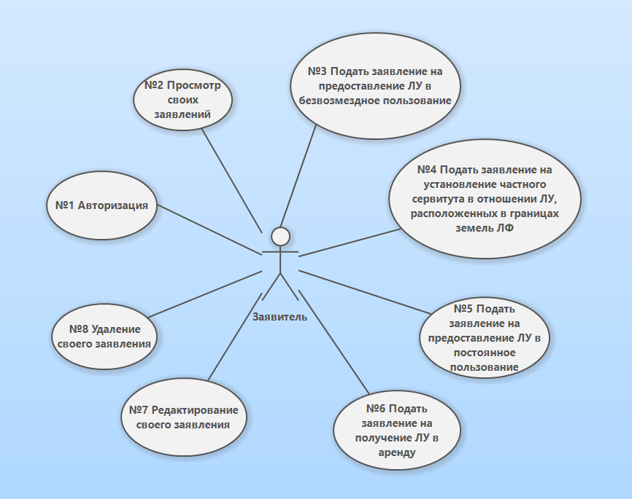

**№1 Авторизация**

**Исполнитель:** Заявитель

**Предусловие:** Открыта система

**Основной сценарий прецедента №1**

|  |  |
| --- | --- |
| **Действие пользователя** | **Отклик системы** |
| Нажать на кнопку «Войти» | Открыть страницу авторизации |
| Ввести логин и пароль |  |
| Нажать на кнопку «Войти в систему» | Авторизовать пользователя  Открыть главную страницу |

**Сценарий 1а – причина:** не верно введен логин или пароль.

**Альтернативный сценарий 1а прецедента №1**

|  |  |
| --- | --- |
| **Действие пользователя** | **Отклик системы** |
|  | 5a. Вывести сообщение «Не верный логин или пароль» |

**№2 Просмотр своих заявлений**

**Исполнитель:** Заявитель

**Предусловие:** Пользователь авторизован

**Основной сценарий прецедента №1**

|  |  |
| --- | --- |
| **Действие пользователя** | **Отклик системы** |
| Нажать на кнопку «Мой кабинет» | Открыть кабинет пользователя |
| Нажать на кнопку «Заявления» | Вывести список заявлений пользователя |

**Сценарий 2а – причина:** необходимо просмотреть подробную информацию о заявлении

**Альтернативный сценарий 2а прецедента №2**

|  |  |
| --- | --- |
| **Действие пользователя** | **Отклик системы** |
| 4a. Два раза нажать на строку таблицы с заявками | 5a. Открыть страницу с заявкой пользователя. |

**№3 Подать заявление на предоставление ЛУ в безвозмездное пользование**

**Исполнитель:** Заявитель

**Предусловие:** Пользователь авторизован

**Основной сценарий прецедента №3**

|  |  |
| --- | --- |
| **Действие пользователя** | **Отклик системы** |
| Нажать на кнопку «Каталог услуг» | Вывести список доступных заявлений |
| Нажать на кнопку «Предоставление земельного (лесного) участка в постоянное (бессрочное) пользование.» | Вывести описание услуги |
| Нажать на кнопку «Получить услугу» | Открыть страницу заявления,  Сохранить заявление в статусе «Черновик» |
| Заполнить сведения о заявителе |  |
| Нажать на кнопку «Дополнительные данные» | Показать страницу с параметрами заявления |
| Заполнить лесной участок |  |
| Заполнить вид использования лесов |  |
| Заполнить основание образования или уточнения лесного участка |  |
| Заполнить банковские реквизиты |  |
| Нажать на кнопку «Подать» | Сохранить заявление  Отправить документ на регистрацию в СЭД ПСО  Сменить статус заявления на «Новое»  Проверять наличие ответного документа по расписанию  Обработать ответ  Заполнить регистрационные данные на основе ответа  Сохранить заявление  Сменить статус заявления на «Зарегистрировано» |

**№4 Подать заявление на установление частного сервитута в отношении ЛУ, расположенных в границах земель ЛФ**

**Исполнитель:** Заявитель

**Предусловие:** Пользователь авторизован

**Основной сценарий прецедента №4**

|  |  |
| --- | --- |
| **Действие пользователя** | **Отклик системы** |
| Нажать на кнопку «Каталог услуг» | Вывести список доступных заявлений |
| Нажать на кнопку «Установление частного сервитута в отношении лесных участков, расположенных в границах земель лесного фонда» | Вывести описание услуги |
| Нажать на кнопку «Получить услугу» | Открыть страницу заявления,  Сохранить заявление в статусе «Черновик» |
| Заполнить сведения о заявителе |  |
| Нажать на кнопку «Дополнительные данные» | Показать страницу с параметрами заявления |
| Заполнить лесной участок |  |
| Заполнить вид использования лесов |  |
| Заполнить наименование объекта (кроме заготовки древесины, рекреации, охотничьего хозяйства) |  |
| Заполнить цель, под которую испрашивается лесной участок |  |
| Заполнить срок действия сервитута |  |
| Заполнить основание образования или уточнения лесного участка |  |
| Заполнить обоснование цели, вида и срока использования лесного участка |  |
| Заполнить Учетный номер части земельного участка, применительно к которой устанавливается сервитут |  |
| Возможно заполнить банковские реквизиты |  |
| Нажать на кнопку «Подать» | Сохранить заявление  Сменить статус заявления на «Новое»  Отправить документ на регистрацию в СЭД ПСО  Проверять наличие ответного документа по расписанию  Обработать ответ  Заполнить регистрационные данные на основе ответа  Сохранить заявление  Сменить статус заявления на «Зарегистрировано» |

**№5 Подать заявление на предоставление ЛУ в постоянное пользование**

**Исполнитель:** Заявитель

**Предусловие:** Пользователь авторизован

**Основной сценарий прецедента №5**

|  |  |
| --- | --- |
| **Действие пользователя** | **Отклик системы** |
| Нажать на кнопку «Каталог услуг» | Вывести список доступных заявлений |
| Нажать на кнопку «Предоставление земельного (лесного) участка в постоянное (бессрочное) пользование» | Вывести описание услуги |
| Нажать на кнопку «Получить услугу» | Открыть страницу заявления,  Сохранить заявление в статусе «Черновик» |
| Заполнить сведения о заявителе |  |
| Нажать на кнопку «Дополнительные данные» | Показать страницу с параметрами заявления |
| Заполнить лесной участок |  |
| Заполнить вид использования лесов |  |
| Заполнить наименование объекта (кроме заготовки древесины, рекреации, охотничьего хозяйства) |  |
| Заполнить основание образования или уточнения лесного участка |  |
| Заполнить банковские реквизиты |  |
| Нажать на кнопку «Подать» | Сохранить заявление  Сменить статус заявления на «Новое»  Отправить документ на регистрацию в СЭД ПСО  Проверять наличие ответного документа по расписанию  Обработать ответ  Заполнить регистрационные данные на основе ответа  Сохранить заявление  Сменить статус заявления на «Зарегистрировано» |

**№6 Подать заявление на получение ЛУ в аренду**

**Исполнитель:** Заявитель

**Предусловие:** Пользователь авторизован

**Основной сценарий прецедента №5**

|  |  |
| --- | --- |
| **Действие пользователя** | **Отклик системы** |
| Нажать на кнопку «Каталог услуг» | Вывести список доступных заявлений |
| Нажать на кнопку «Предоставление земельного (лесного) участка в аренду» | Вывести описание услуги |
| Нажать на кнопку «Получить услугу» | Открыть страницу заявления,  Сохранить заявление в статусе «Черновик» |
| Заполнить сведения о заявителе |  |
| Нажать на кнопку «Дополнительные данные» | Показать страницу с параметрами заявления |
| Заполнить лесной участок |  |
| Заполнить вид использования лесов |  |
| Заполнить наименование объекта (кроме заготовки древесины, рекреации, охотничьего хозяйства) |  |
| Заполнить цель, под которую испрашивается лесной участок |  |
| Срок использования лесного участка |  |
| Обоснование цели, вида и срока использования лесного участка |  |
| Возможно заполнить банковские реквизиты |  |
| Нажать на кнопку «Подать» | Сохранить заявление  Сменить статус заявления на «Новое»  Отправить документ на регистрацию в СЭД ПСО  Проверять наличие ответного документа по расписанию  Обработать ответ  Заполнить регистрационные данные на основе ответа  Сохранить заявление  Сменить статус заявления на «Зарегистрировано» |

**№7 Редактирование своего заявления**

**Исполнитель:** Заявитель

**Предусловие:** выполнен прецедент №2 по сценарию 1а.

**Основной сценарий прецедента №7**

|  |  |
| --- | --- |
| **Действие пользователя** | **Отклик системы** |
| Изменить любое из полей, заполненных в сценариях (3-6) |  |
| Нажать на кнопку «Сохранить изменения» | Сохранение заявления |

**№8 Удаление своего заявления**

**Исполнитель:** Заявитель

**Предусловие:** выполнен прецедент №2 по сценарию 1а.

**Основной сценарий прецедента №8**

|  |  |
| --- | --- |
| **Действие пользователя** | **Отклик системы** |
| Нажать на кнопку «Удалить» | Открыть модальное окно «Подтвердите удаление заявления» |
| Нажать на кнопку «Принять» | Удаление заявления |

**Сценарий 8а – причина:** после нажатия на кнопку удалить пользователь передумал удалять заявление

**Альтернативный сценарий 8а прецедента №8**

|  |  |
| --- | --- |
| **Действие пользователя** | **Отклик системы** |
| 3а. Нажать на кнопку «Отмена» | 4а. Закрыть модальное окно |

Прецеденты **оператора** в рамках бизнес-процесса (Рисунок):

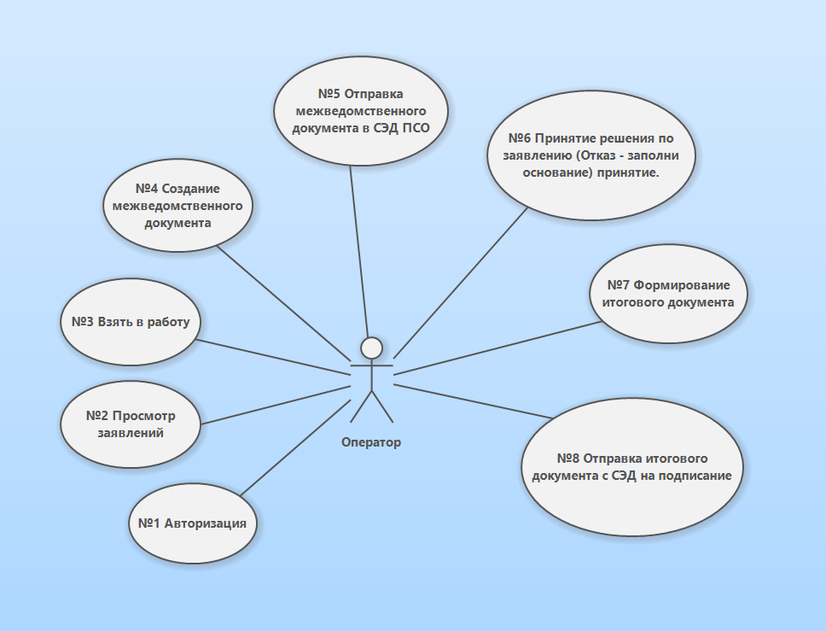

**№1 Авторизация**

**Исполнитель:** Оператор

**Предусловие:** Система открыта

**Основной сценарий прецедента №1**

|  |  |
| --- | --- |
| **Действие пользователя** | **Отклик системы** |
| Нажать на кнопку «Войти» | Открыть страницу авторизации |
| Ввести логин и пароль |  |
| Нажать на кнопку «Войти в систему» | Авторизовать пользователя  Открыть главную страницу |

**Сценарий 1а – причина:** не верно введен логин или пароль.

**Альтернативный сценарий 1а прецедента №1**

|  |  |
| --- | --- |
| **Действие пользователя** | **Отклик системы** |
|  | 5a. Вывести сообщение «Не верный логин или пароль» |

**№2 Просмотр заявлений**

**Исполнитель:** Оператор

**Предусловие:** Пользователь авторизован

**Основной сценарий прецедента №2**

|  |  |
| --- | --- |
| **Действие пользователя** | **Отклик системы** |
| Нажать на кнопку «Мой кабинет» | Открыть кабинет пользователя |
| Навести на выпадающий список «Заявления» | Вывести список доступных страниц с заявлениями с фильтрацией по выбранному статусу(ам) |
| Нажать на элемент списка «Журнал заявлений» | Показать таблицу заявлений |

**Сценарий 2а – причина:** необходимо посмотреть заявления со статусом «новое»

**Альтернативный сценарий 2а прецедента №2**

|  |  |
| --- | --- |
| **Действие пользователя** | **Отклик системы** |
| 4a. Нажать на элемент списка «На регистрации» |  |

**Сценарий 2б – причина:** необходимо посмотреть заявления со статусом «Итоговый документ на подписании»

**Альтернативный сценарий 2б прецедента №2**

|  |  |
| --- | --- |
| **Действие пользователя** | **Отклик системы** |
| 4б. Нажать на элемент списка «На подписании» |  |

**Сценарий 2в – причина:** необходимо просмотреть подробную информацию о заявлении

**Альтернативный сценарий 2в прецедента №2**

|  |  |
| --- | --- |
| **Действие пользователя** | **Отклик системы** |
| 6в. Два раза нажать на строку таблицы с заявками | 7в. Открыть страницу с заявкой пользователя. |

**№3 Взять заявление в работу**

**Исполнитель:** Оператор

**Предусловие:** выполнен прецедент №2 по сценарию 2в.

**Основной сценарий прецедента №3**

|  |  |
| --- | --- |
| **Действие пользователя** | **Отклик системы** |
| Нажать на кнопку «В работу» | Связывание оператора и заявления |

**№4 Создание межведомственного запроса**

**Исполнитель:** Оператор

**Предусловие:** выполнен прецедент №2 по сценарию 2в.

**Основной сценарий прецедента №4**

|  |  |
| --- | --- |
| **Действие пользователя** | **Отклик системы** |
| Нажать на кнопку «Межведомственные запросы» | Открытие страницы межведомственного запроса |
| Нажать на кнопку «Добавить» | Открытие модального окна с типами межведомственных запросов |
| Выбор типа межведомственного запроса | Открытие окна для создания межведомственного запроса |
| Заполнить межведомственный запрос  Нажать на кнопку сохранить | Сохранение межведомственного запроса |

**№5 Отправка межведомственного запроса**

**Исполнитель:** Оператор

**Предусловие:** выполнен прецедент №4 по основному сценарию.

**Основной сценарий прецедента №5**

|  |  |
| --- | --- |
| **Действие пользователя** | **Отклик системы** |
| Нажать на кнопку «Подписать СЭД ПСО» | Генерация пакета с запросом  Отправка пакета с запросом в «СЭД ПСО»  Проверка ответа по расписанию  Сохранение ответного пакета |

**№6 Принятие решения по заявке**

**Исполнитель:** Оператор

**Предусловие:** выполнен прецедент №4 по основному сценари.

**Основной сценарий прецедента №6**

|  |  |
| --- | --- |
| **Действие пользователя** | **Отклик системы** |
| Нажать на кнопку «Подписать СЭД ПСО» | Генерация пакета с запросом |

**№7 Формирование итогового документа**

**Исполнитель:** Оператор

**Предусловие:** выполнен прецедент №6 по основному сценарию

**Основной сценарий прецедента №7**

|  |  |
| --- | --- |
| **Действие пользователя** | **Отклик системы** |
| Нажать на кнопку «Подписать СЭД ПСО» | Генерация пакета с запросом  Отправка пакета с запросом в «СЭД ПСО»  Проверка ответа по расписанию  Сохранение ответного пакета |

**№8 Отправка на подписание итогового документа – закрываем заявление**

**Исполнитель:** Оператор

**Предусловие:** выполнен прецедент №7 по основному сценарию

**Основной сценарий прецедента №8**

|  |  |
| --- | --- |
| **Действие пользователя** | **Отклик системы** |
| Нажать на кнопку «Подписать СЭД ПСО» | Генерация пакета с запросом  Отправка пакета с запросом в «СЭД ПСО»  Проверка ответа по расписанию  Сохранение ответного пакета |

# Проектирование информационного обеспечения

Т.к проектирование велось в команде, я не проектировал всю систему. Мне поручили спроектировать часть системы, а именно формирование пакета, отправку пакетов в СЭД ПСО на подписание и обработку ответа от СЭД ПСО.

## Основные сущности

Заявление, заявитель, документы, оператор,

Сказать что-то про схему данных (не моя зона ответственности – берем готовое), нарисовать схему. Сказать про таблицу – для отслеживания пакетов. СЭД ПСО предоставил схему сообщений (ВСТАВИТЬ СТРУКТУРУ СООБЩЕНИЙ)

## Хранилище данных

Про таблицы в бд

## Сервер обработки данных

Сказать, что отправку совершает микросевис – назвать сего «СЭД». Вызов сервиса для отправки сообщения– по HTTP из основной системы. Ответные пакеты обрабатывает по расписанию. Основания система и микросевис написаны в МВК. Рассказать подробно про структуру микросевиса. Сказать, что работа с пакетами – похожа и нам не обязательно рассматривать все. Рассмотрим на примере межведа

(Вставить диаграмму состояний отправленного пакета)

## Клиентское приложение

Плохо понимаю что нужно рассказать – нужно ли мне про клиента рассказывать?

# Проектирование программного обеспечения

Нужно ли??

# Разработка программного обеспечения

Will be later – рассказываю про разработку своего сервиса

# Заключение

## Оценка достижения цели

# Список использованных источников

1. Электронный документооборот и обеспечение безопасности стандартными средствами WINDOWS : учебное пособие / Л. М. Евдокимова, В. В. Корябкин, А. Н. Пылькин, О. Г. Швечкова. — Москва : КУРС, 2023. — 296 с. - ISBN 978-5-906923-24-0. - Текст : электронный. - URL: https://znanium.com/catalog/product/1902497 (дата обращения: 20.09.2023). – Режим доступа: по подписке.

# Приложение